新 书 推 荐

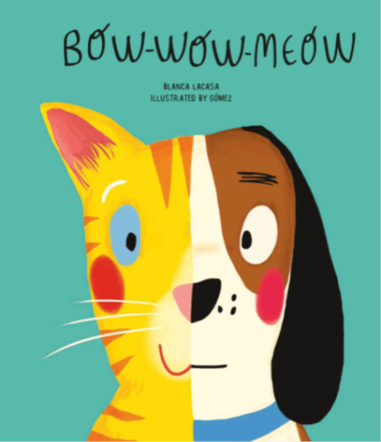
中文书名：《汪汪！喵喵！》
英文书名：BOW WOW MEOW
作 者：Blanca Lacasa and Gomez
出 版 社：NubeOcho
代理公司：S.B.Rights/ANA / Yao Zhang
页 数：40页
出版时间：2017年5月
代理地区：中国大陆、台湾
审读资料：电子稿
类 型：儿童绘本
已 授 权：德语，法语，英语，意大利语

内容简介：

麦克斯和他的父母养了一只小狗叫法比奥。但是法比奥不喜欢做其他狗狗喜欢的活动。一天，麦克斯发现他的狗每晚都会出去，于是他决定跟着它去看一看。

麦克斯到低有没有办法发现法比奥的秘密呢？怎么样才能让法比奥活泼起来？

这个最初以西班牙语出版，温暖、简单的故事充满了情感和欢乐。法比奥不像其他狗。他不吠叫，不打球，也不摇尾巴。他不追球，不翻身，也不做其他狗做的任何事。无论他的儿子麦克斯和他的父母做什么，他们都不能让法比奥表现得像条狗，法比奥对他们的努力感到困惑。一天晚上，麦克斯起来喝水，发现法比奥不见了。一夜又一夜，麦克斯在寻找法比奥，一夜又一夜，法比奥魔术般地不见了。他的好奇心激发了，麦克斯熬夜才知道法比奥一直偷偷溜出屋子，和一群猫见面！麦克斯偷偷地看着法比奥和他的“小猫伙伴”玩耍，喜欢做猫做的事情；他磨磨爪子，追逐老鼠，爬树和排水管，把自己缠在纱线球里，当然还有“低头哇喵喵”的声音。麦克斯被法比奥看起来多么高兴而震惊，第二天早上，他用一碗牛奶和他自己的“低头哇喵”问候法比奥。法比奥突然振作起来，咕噜咕噜，把头蹭到马克斯的腿上，两人终于满意了。麦克斯无私地努力让他的狗快乐，他对法比奥的真诚接受，为原本轻松愉快的故事增添了深度。戈麦斯的插画充分地将法比奥代入到生活中，并用她丰富多彩的插图捕捉了一系列的情感表达。干净的构图和明亮的卡通风格将吸引小读者，文字和艺术之间的相互作用从温柔和甜蜜到大声笑出滑稽。这是一个探索爱、接受和认同主题的绝佳选择，也是一个探索我们内心世界可能并不总是与外界世界相匹配的想法。——劳伦·斯特罗赫克

作者简介：

布兰卡•拉卡萨（Blanca Lacasa）是来自西班牙的记者、歌手和作家。她为成人和儿童写歌词和书。她在西班牙的许多出版社出版过书。Bow Wow Meow是她与NubeOcho合作的第一本图画书，也是她第一本在美国出版的图画书。

戈麦斯（Gomez）在著名的萨拉曼卡大学（西班牙）学习美术。作为一名新星，她曾在许多知名出版社工作，如西班牙的SM出版社、法国的Le Petit Bull 出版社、美国的Scholastics和Sterling出版社。

内文插图：
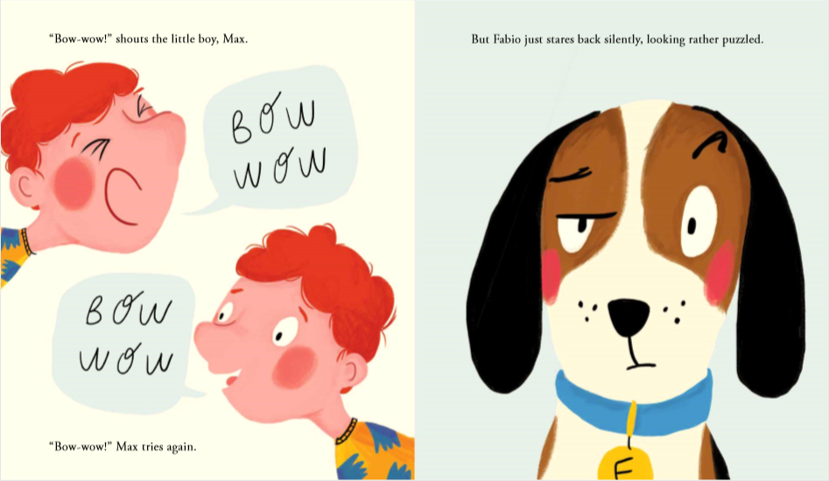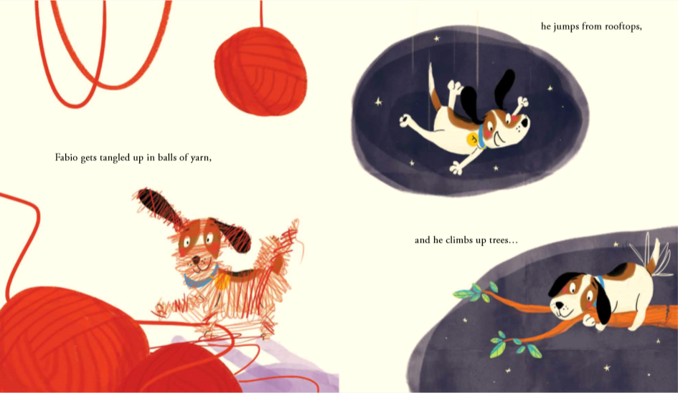

谢谢您的阅读！
请将回馈信息发至：张瑶（Yao Zhang）
安德鲁﹒纳伯格联合国际有限公司北京代表处
北京市海淀区中关村大街甲59号中国人民大学文化大厦1705室, 邮编：100872
电话：010-82449325
传真：010-82504200
Email: Yao@nurnberg.com.cn
网址：www.nurnberg.com.cn
微博：http://weibo.com/nurnberg
豆瓣小站：http://site.douban.com/110577/
微信订阅号：ANABJ2002

